Hjælp dig selv, din vognmand og VA ved at have korrekt udfyldte papirer med afgrøderne ved indlevering. Tjek at du bruger nyeste udgave af skemaerne.

Dokumenterne kan altid findes på VJA´s hjemmeside vja.dk, under økologi – indlevering af afgrøder.

Er papirerne ikke i orden er der ingen aflæsning.

**Dokumenter der skal medsendes hvert læs.**

* Korrekt udfyldt og underskrevet- Økologistatuserklæring for markprodukter. - ”Partidokumentation”

**Før høståret**

* Før indlevering af afgrøder skal der afleveres” Afhentningserklæring”, for høståret.
* Ved egne vogne eller egen vognmand desuden - ”Rengøringserklæring” for disse, også for høståret.

**OBS:**

I forbindelse med indlevering af økologiske afgrøder bedes du angive afgrøde og egenskab på ”Partidokumentationen”.

Dette er vigtigt for at kunne placere afgrøden det korrekte sted på vores modtagelsesafdelinger. Desuden er det vigtigt i henhold til opfyldelse af kontrakter, at vi gøres bevidste om, hvordan afgrøden skal modtages.

**Korrekt angivelse:**

Byg: Foderbyg eller Maltbyg (sort)  
Havre: Foderhavre eller Grynhavre  
Rug: Foderrug eller Brødrug  
Hvede: Foderhvede

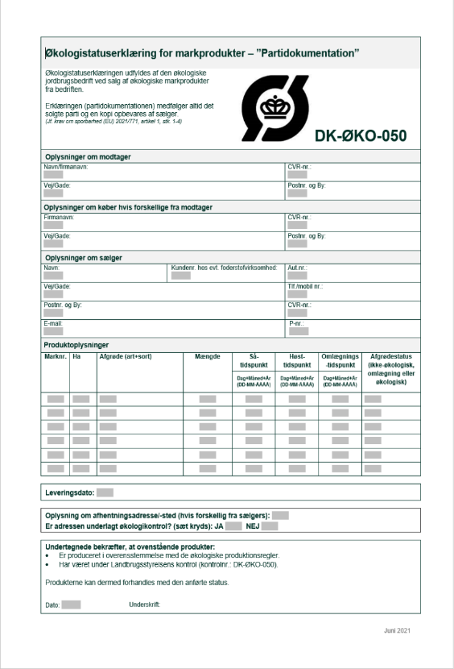

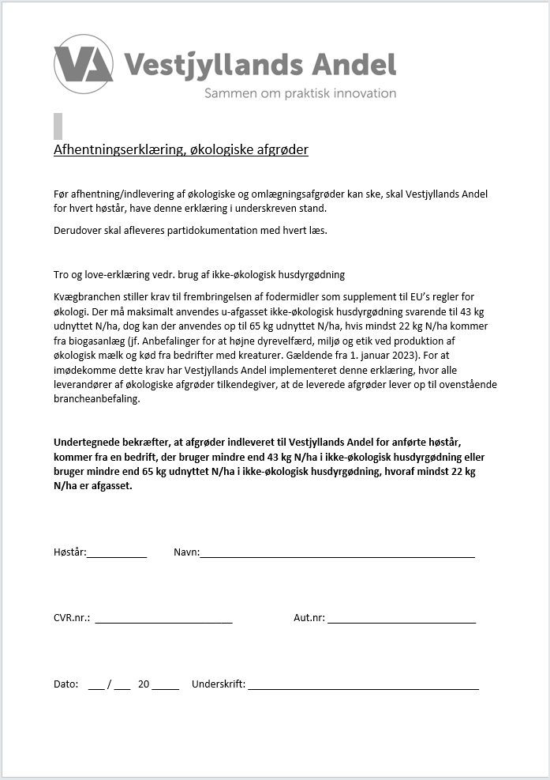

Dette felt skal være på erklæringen for at den er gyldig!